HUBUNGAN BUDAYA DENGAN PROSES PENYEMBUHAN
SELAMA PERAWATAN MASA NIFAS DESA SAMATAN KEC, PROPPO KAB, PAMEKASAN
¹⁾Istianah, ²⁾Qurratul A'yun Program studi D3 kebidanan, Fakultas Kesehatan, Universitas Islam Madura
*Email : Istianah.Hifni123@Gmail.Com qurratulayun1709@gmail.com

ABSTRAK
Masa nifas merupakan periode kritis dalam proses keberlangsungan hidup ibu dan bayi baru lahir. Pada umumnya kematian ibu dan bayi baru lahir terjadi pada satu bulan pertama post partum. Oleh karena itu, pada masa nifas sangat diperlukan perawatan kesehatan yang intensif untuk mencegah risiko kesakitan dan kematian ibu dan bayi baru lahir. Adat istiadat negatif yang membentuk perilaku masyarakat hingga menjadi suatu kebiasaan masyarakat menjadi penghambat pola hidup sehat di lingkungan masyarakat, salah satu diantaranya yaitu kebiasaan masyarakat yang berkaitan dengan pemenuhan nutrisi khususnya pada ibu nifas. Derajat kesehatan yang optimal sangat erat kaitannya dengan pemenuhan nutrisi yang seimbang baik kuantitas maupun kualitas dari nutrisi yang di konsumsi oleh setiap individu. Masyarakat meyakini bahwa budaya yang diwariskan oleh leluhur secara turun-temurun dalam perawatan ibu nifas memberikan banyak dampak yang positif dan menguntungkan bagi masyarakat, sehingga hal tersebut menjadi salah satu faktor penghambat dalam meningkatlkan derajat kesehatan masyarakat. Sasaran kegiatan ini adalah para IBU NIFAS DESA SAMATAN KEC. PROPPO KAB. PAMEKASAN Metode Edukasi dilakukan dengan metode ceramah dan diskusi yang digunakan dalam penelitian Berdasarkan beberapa hasil penelitian diperoleh bahwa faktor budaya berhubungan dengan proses penyembuhan selama perawatan masa nifas. Ibu yang menjalankan masa nifas dengan budaya yang positif akan berpengaruh terhadap status derajat kesehatannya.
Kata kunci: Budaya, Penyembuhan, Perawatan Masa Nifas

ABSTRACT
The postpartum period is a critical period in the survival process of mothers and newborns. In general, maternal and newborn deaths occur in the first month postpartum. Therefore, during the postpartum period, intensive health care is needed to prevent the risk of maternal and newborn morbidity and mortality. Negative customs that shape people's behavior so that they become a habit of the community become an obstacle to a healthy lifestyle in the community, one of which is community habits related to fulfilling nutrition, especially for postpartum mothers. The degree of optimal health is closely related to the fulfillment of balanced nutrition both in quantity and quality of the nutrients consumed by each individual. The community believes that the culture passed down by ancestors from generation to generation in the care of postpartum mothers has many positive and beneficial impacts for the community, so that it becomes one of the inhibiting factors in improving the health status of the community. The method used in this research is a literature review study, namely by visiting several article pages from the world wide web with narrative exposure to see various research results on community culture in postpartum care. Based on several research results, it is found that cultural factors are related to the healing process during postpartum care. Mothers who carry out the postpartum period with a positive culture will affect their health status.
Key words: Culture, Healing, Postpartum Care

1. PENDAHULUAN
Angka Kematian Ibu (AKI) merupakan salah satu indikator penentuan keberhasilan upaya kesehatan ibu. AKI adalah rasio kematian ibu pada masa kehamilan, persalinan dan nifas yang dikarenakan oleh kehamilan, persalinan, dan nifas atau pengelolaannya di setiap 100.000 kelahiran hidup, bukan dikarenakan oleh sebab lain seperti kecelakaan atau insidental. AKI mengalami penurunan dari 390 menjadi 305 per 100.000 kelahiran hidup pada tahun 1991-2015. Meskipun demikian, AKI belum mencapai target MDGs sebesar 102 per 100.000 kelahiran hidup. Angka kematian ibu di Provinsi Aceh pada tahun 2019 yang disebabkan oleh perdarahan mencapai 29.9%, sedangkan hipertensi dalam kehamilan sebesar 24.2%, infeksi sebanyak 3.8%, gangguan system peredaran darah 6.3 %, gangguan metabolik 1.9%, dan sebab lainnya sebesar 33.7% (Kementerian Kesehatan RI, 2020).
Masa nifas adalah periode kritis dalam proses keberlangsungan hidup ibu dan bayi baru lahir. Pada umumnya kematian ibu dan bayi baru lahir terjadi pada satu bulan pertama post partum. Oleh karena itu, pada masa nifas sangat diperlukan perawatan kesehatan yang intensif untuk mencegah risiko kesakitan dan kematian ibu dan bayi baru lahir. World Health Organization (WHO) menganjurkan untuk memberikan pelayanan kesehatan pada ibu post partum sejak dalam 24 jam pertama setelah persalinan oleh tenaga kesehatan yang kompeten baik dokter, bidan maupun perawat (SDKI, 2017).
Pemberian nutrisi yang tepat pada masa nifas bertujuan untuk mengembalikan pemulihan kesehatan dan kekuatan ibu nifas, meningkatkan kualitas dan kuantitas ASI, dan mencegah terjadinya infeksi masa nifas. Ibu nifas dianjurkan untuk mengkonsumsi makanan yang mengandung karbohidrat, protein, lemak, vitamin dan mineral yang bermanfaat dalam proses penyembuhan luka perineum. Jika ibu nifas kekurangan protein, maka ibu akan mengalami keterlambatan dalam proses penyembuhan luka(Komala, 2017). Adat istiadat merupakan bagian dari perilaku masyarakat yang menunjang kehidupan sosial masyarakat sehingga membentuk pola kebiasaan pada masyarakat itu sendiri. Tanpa disadari adat istiadat yang berkembang di masyarakat menjadi penghambat pola hidup sehat di lingkungan masyarakat, salah satu diantaranya yaitu kebiasaan masyarakat yang berkaitan dengan pemenuhan nutrisi khususnya pada ibu nifas. Derajat kesehatan yang optimal sangat erat kaitannya dengan pemenuhan nutrisi yang seimbang baik kuantitas maupun kualitas dari nutrisi yang di konsumsi oleh setiap individu. Asupan nutrisi yang bergizi seringkali menjadi masalah, hal ini dikarenakan masyarakat memiliki pengetahuan yang kurang memadai dan juga memiliki kepercayaan, nilai atau norma yang sering bertolak belakang dengan ketentuan kesehatan (Oktarina & Wardhani, 2020).
Kepercayaan, tradisi dan budaya masyarakat dalam perawatan ibu nifas masih banyak ditemukan di lingkungan masyarakat. Masyarakat meyakini bahwa budaya perawatan ibu nifas memberikan banyak dampak yang positif dan menguntungkan bagi mereka. Berdasarkan hasil penelitian diperoleh banyak kepercayaan dan keyakinan budaya masyarakat dalam perawatan ibu nifas seperti pengurangan asupan cairan, tidak dibolehkan mandi, pembatasan makanan seperti hanya dibolehkan makan sayuran, serta tidak diperbolehkan mengkonsumsi telur, ikan dan daging, hal ini dikarenakan masyarakat meyakini bahwa ikan, daging dan telur akan memberikan efek amis pada ASI dan menyebabkan gatal-gatal pada luka perineum setelah persalinan, sehingga luka akan sulit sembuh karena basah. Selain itu, ibu nifas juga tidak diperbolehkan tidur siang hari, dan penggunaan obat-obatan tradisional (jamu) bahkan masyarakat meyakini bahwa kolostrum tidak diperbolehkan untuk bayi baru lahir (Inong Sri Rahayu, Mudatsir, 2017).
Fase penyembuhan luka perineum pada ibu post partum sangat bergantung pada perawatan ibu selama masa nifas. Faktor budaya menjadi salah satu indikator dalam proses perawatan dan penyembuhan di masa nifas. Budaya yang berkembang di lingkungan masyarakat berperan penting dalam memahami sikap dan prilaku yang berhubungan dengan persalinan, nifas, dan perawatan bayi baru lahir. Sebagian budaya memahami hal tersebut sebagai bentuk warisan turun-temurun dalam kebudayaan masyarakat, meskipun tenaga kesehatan telah berupaya untuk mengubah perilaku tersebut. Hal ini dikarenakan keyakinan masyarakat yang telah membudaya dalam melandasi sikap dan prilakunya. Oleh sebab itu, sangat diperlukan dukungan yang positif dari berbagai pihak baik keluarga maupun tenaga kesehatan dalam upaya memulihkan kondisi kesehatan ibu nifas. Salah satunya diperlukan keseimbangan makanan bergizi setiap harinya, yang terdiri dari kelompok makanan yang mengandung protein, karbohidrat, lemak, mineral dan vitamin untuk menunjang kesehatan ibu sehingga dapat menghasilkan produksi ASI yang berkualitas (Arma et al., 2020). Beberapa hasil penelitian dapat disimpulkan bahwa faktor budaya berhubungan dengan proses penyembuhan selama perawatan masa nifas. Penulis mengkaji beberapa hasil penelitian yang berkaitan dengan kebudayaan masyarakat dalam perawatan masa nifas.

2.METODE
Pelaksanaan kegiatan pengabdian masyarakat berlangsung pada hari senin tanggal 19 Juni 2023 Jam 09:0000 – 11:00 WIB dengan dihadiri 5 orang tua/ibu nifas yang berada di dusun tengah desa Samatan Kec. Proppo Kab. Pamekasan. Kegiatan berupa penyampaian materi. Peserta dibagi 1 kelompok terdiri dari 5 orang anggota. kelompok melakukan diskusi berikut Tanya jawab setelah diberikan penjelasan oleh tim instruktur dan dilanjutkan dengan penguatan konsep tentang bahaya pada masa nifas pada masyarakat/ibu nifas melalui penjelasan yang didapat dari penyuluhan.
3. HASIL DAN PEMBAHASAN
Desa Samatan, Kecamatan Proppo, Kabupaten Pamekasan adalah wilayah yang memiliki kepadatan penduduk yang cukup tinggi sekitar 3.033 penduduk, dengan luas wilayah 31,40 Km2. Desa Samatan memiliki 3 dusun di dalamnya yaitu dusun tengah dan dusun barat
Data demografi yang saya dapatkan adalah desa Samatan memiliki jumlah keseluruhan penduduk sebanyak 3.033 jiwa, dengan pembagian laki-laki sebanyak 700 jiwa, jumlah perempuan sebanyak 732, jumlah usia produktif 1200 jiwa. Dari data yang didapatkan bahwa mayoritas pekerjaan yang ditekuni atau dilakukan oleh penduduk desa Samatan adalah sebagai petani dengan banyaknya jumlah jiwa sebanyak < 1500 jiwa.
Sarana dan prasarana yang dimiliki desa Samatan ini adalah 3 masjid, balai desa yang terletak di dusun tengah, 1 polindes dengan penempatan yang berbeda di dusun timur. Untuk kebutuhan air bersih sebagian besar warga desa Samatan mengambil air bersih dari sumur. Kondisi jalan desa Samatan tergolong sedang. Tingkat kesehatan di desa Samatan masuk kategori baik karena sebagian besar masyarakat samatan patuh terhadap instruksi perangkat desa dan tenaga kesehatan.
Berdasarkan dari hasil Kegiatan penyuluhan banyak ibu nifas yang menganggap bisa melakukan personal hygienenya dengan baik, tetapi hanya sekedar tahu tanpa memahami dan apakah yang dilakukannya sudah benar atau tidak. Misalnya seperti berapa kali dan kapan mengganti celana dalam, atau cara mencebok yang benar, tidak asal cebok. Hasil dari kampanye menunjukkan banyak ibu nifas yang kurang benar dalam melakukan personal hygiene dan ibu nifas sangat senang mendapatkan penyuluhan tentang personal hygiene kesehatan pada masa nifas, Sehingga mereka mendapatkan ilmu baru, Maka kondisi ini yang mendorong kami untuk melakukan pengabdian kepada ibu² nifas di Desa Samatan Kec. Proppo Kab. Pamekasan selain tempatnya yang tidak terlalu jauh dengan kampus universitas islam madura.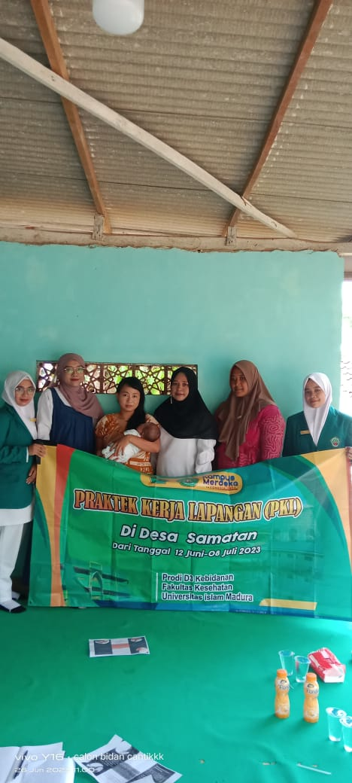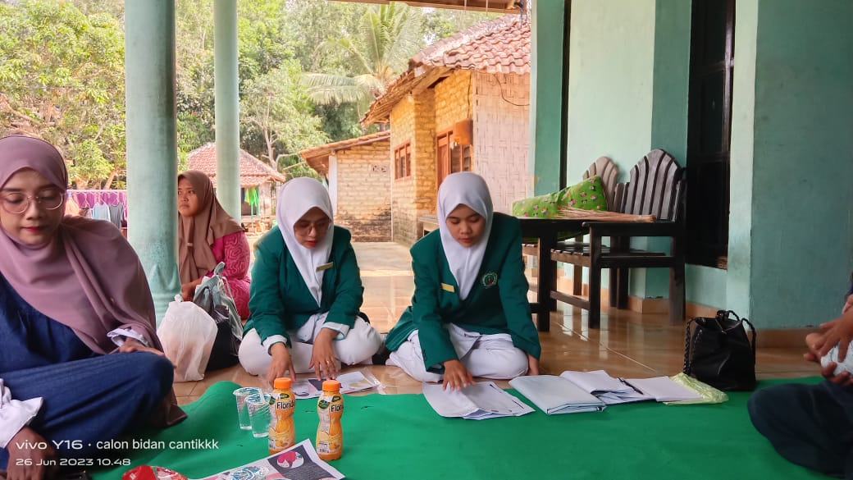

4. Kesimpulan
Kesimpulan yang diperoleh dari Penyuluhan pada ibu nifas di dusun tengah Desa Samatan Kec. Proppo Kab. Pamekasan adalah:
•Masyarakat sudah menyadari bahwa kesehatan pada masa nifas yaitu sangat penting bagi masyarakat (ibu nifas).
•Mengajarkan beberapa teknik untuk meredakan nyeri prenium dan cara perawatan payudara, mempercepat kelancaran Asi.
•Memberi dukungan kepada orang tua untuk tetap menjaga personal hygiene karena bisa menjadi kebiasaan untuk keturunannya
5. DAFTAR PUSTAKA
Saleha, S. 2013. Asuhan Kebidanan Pada Masa Nifas. Jakarta: Salemba Medika.
Agustina, P.S, Putra, N.S dan Yeni, N. 2013. Efektivitas Ambulasi Dini Pada Percepatan Pola Buang Air Besar Pada Ibu Nifas Di Ruang Sakura Rsud Dr.Soedomo Trenggalek. Diakses dari https://media.neliti.com/media/publications/236504-efektivitas-ambulasidini-pada-percepata-8ecbb5f4.pdf, diakses tanggal 12 April 2021.
Diani, A. 2020. Pentingnya Perawatan Selama Masa Nifas. Diakses dari kenalpengetahuan.fk.ugm.ac.id, tanggal 13 Desember 2020. Digilib.unimus.ac.id. 2017. Masa Nifas. Diakses dari http://digilib.unimus.ac.id/files//disk1/131/jtptunimus-gdl-sumiatinim-6550-3-babii.pdf , diakses tanggal 18 Desember 2020.
Djami, M.E.U. 2018. Konsep dasar nifas, laktasi, dan menyusui. diakses dari akbidbinahusada.ac.id, diakses tanggal 12 Desember 2020.
Laili, U dan Nisa, F. 2019. Pencegahan Konstipasi pada Ibu Nifas dengan Early Exercise. Jurnal bidan cerdas. Vol 2 (No 2). 72-76.
Putri, D.I. 2020. 9 Bahaya Masa Nifas Yang Sering Muncul. Diakses dari https://www.klikdokter.com/info-sehat/read/3636376/9-bahaya-masa-nifasyang-sering-muncul, diakses tanggal 13 Desember 2020.

